**“岫岩县不动产无房证明”掌上办开通啦！**

为满足广大用户对不动产事项便利化、智能化的需求，“岫岩县不动产无房证明”依托“辽事通”app实现在线开具证明，让广大用户申请更方便、办理更高效！

**具体操作步骤**

第一步：在手机应用商店或者浏览器下载并登录“辽事通”APP。

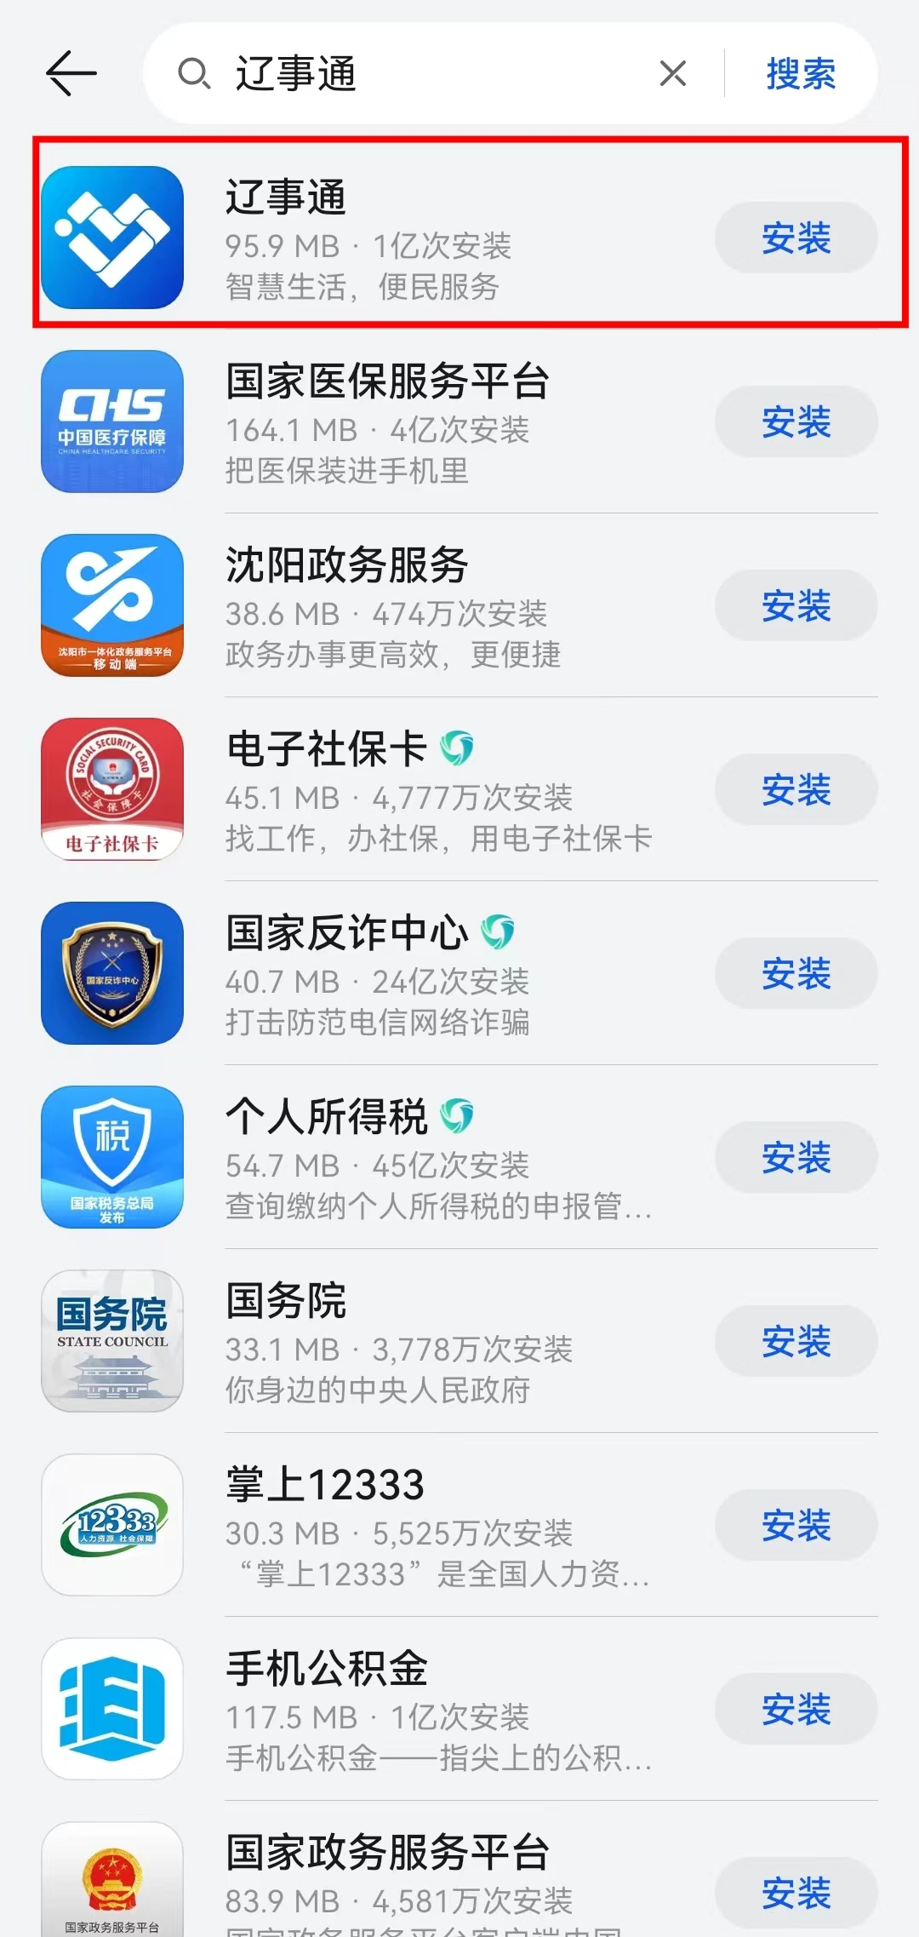

第二步：选择点击“不动产”服务专区。



第三步：选择点击“不动产查询”——“更多”。

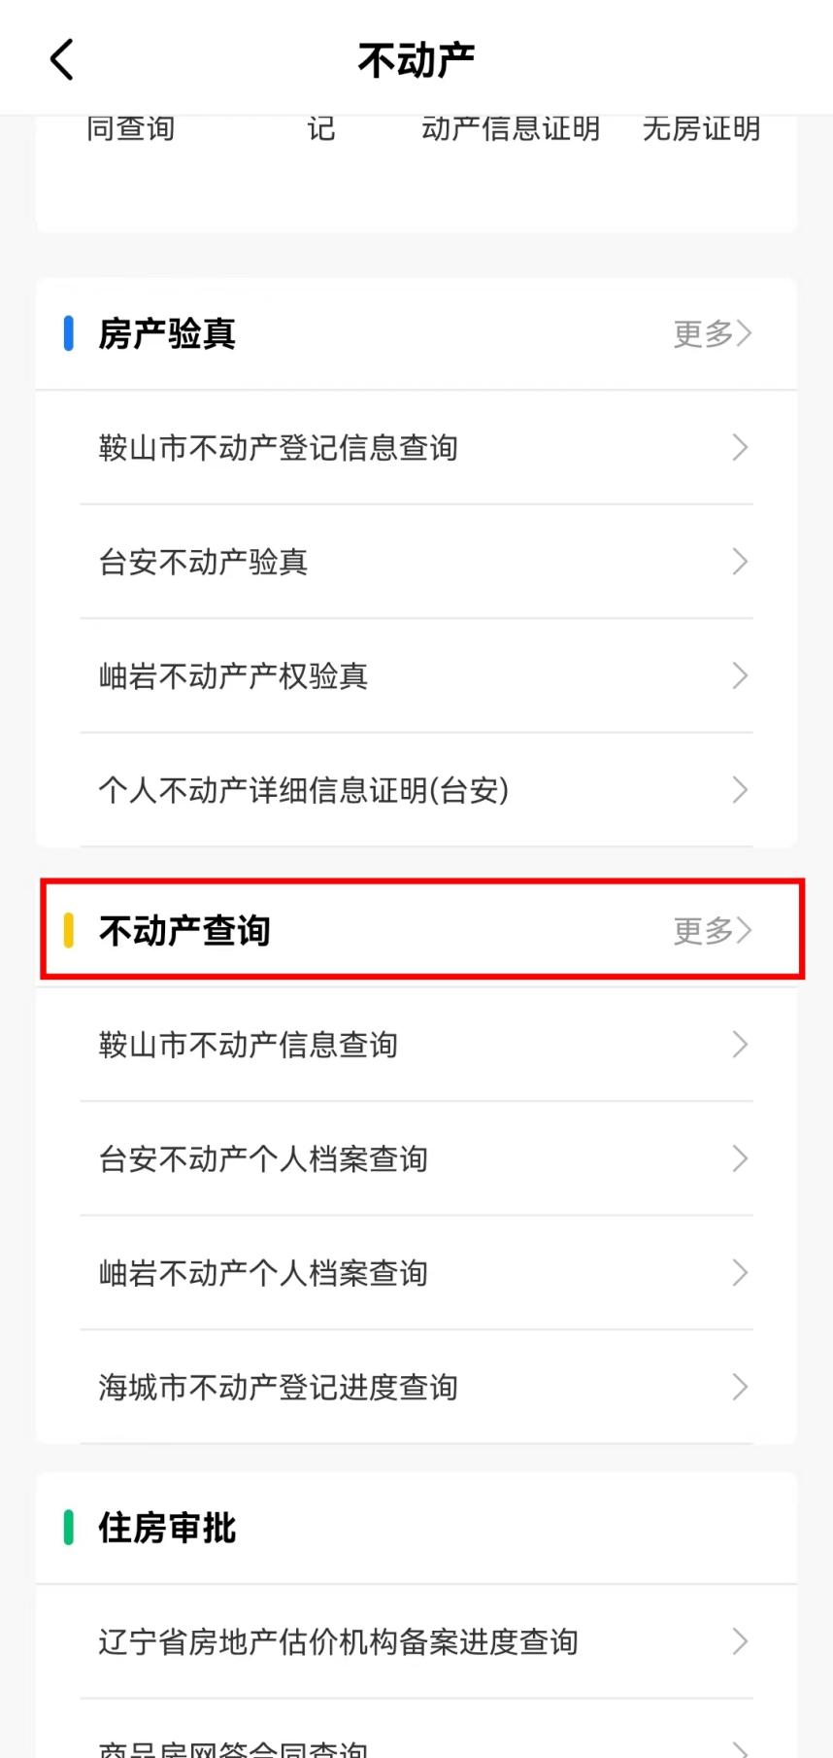

第四步：选择点击“不动产无房证明（海城、岫岩、台安）”。

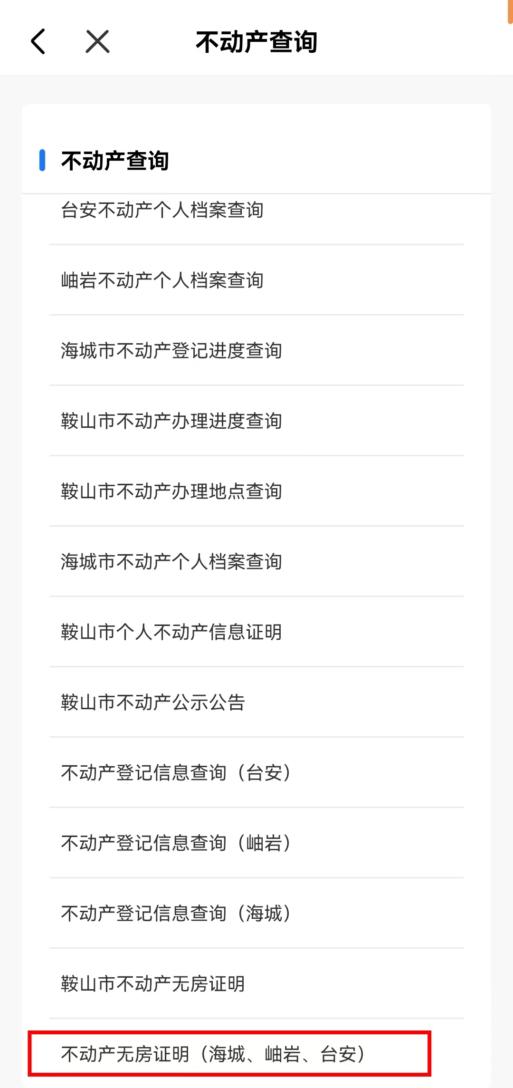

第五步：根据实际需求选择填写“查询城市”、“查询目的”，填写完成后点击下方“查询”按钮。

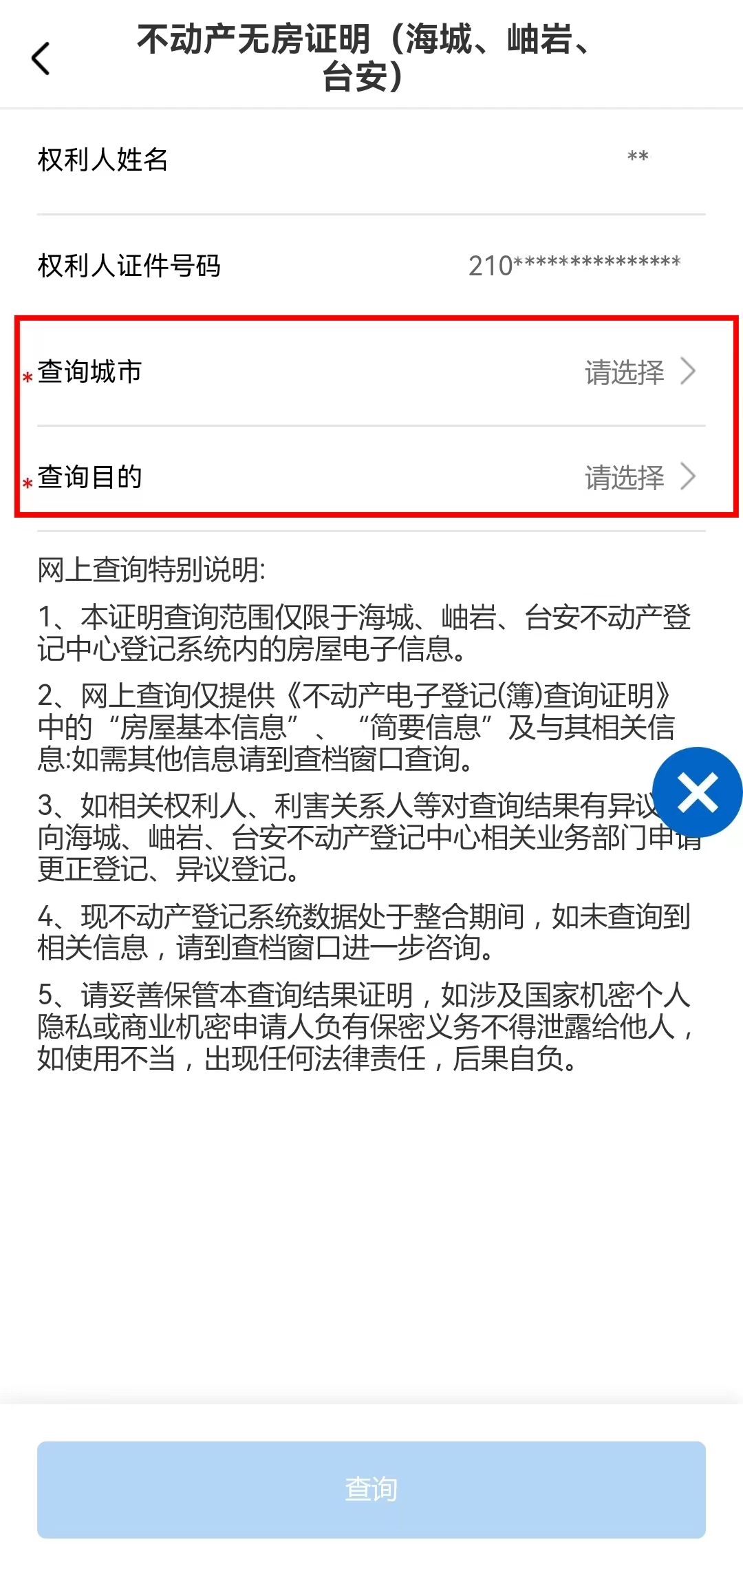

第六步：完成操作后即可自动生成已加盖电子印章、具有纸质证明同等法律效力的“岫岩县不动产无房证明”，点击“保存”，即可将电子证明保存至自己手机内。

